Cuestionario Múltiple Choice Caso de Uso

- ¿Cuál de las siguientes es la definición más correcta de un caso de uso 'ACTOR'?

  - Un actor representa los roles que los humanos toman al interactuar con el sistema

  - Un actor representa máquinas y otros sistemas que interactúan con el sistema

  - Un actor representa a seres humanos particulares que interactúan con el sistema

  - Un actor representa cualquier cosa que interactúa con el sistema

- ¿Qué tipo de diagrama UML es éste?
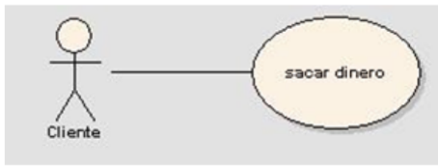
  - Diagrama dinámico

  - Diagrama estático

  - Diagrama de Caso de uso

  - Caso de uso

- ¿Cuál de los siguientes categoriza mejor los casos de uso?

  - Se trata de una técnica de análisis

  - Es una técnica de prueba

  - Es una técnica de diseño

  - Es tanto un análisis como una técnica de diseño

- ¿Cuál de los siguientes describe mejor un caso de uso?

  - Es un texto que describe en detalle un flujo de acontecimientos a través de una situación real

  - Es la instrucción del problema de especificación del sistema

  - Es un texto que describe el diálogo entre actores y el sistema

  - Un diagrama dibujado para ilustrar cómo los casos y los actores interactúan enviando estímulos el uno al otro

- El modelado de casos de uso es un proceso ________ que permite a los usuarios de un sistema tener entrada en el proceso de recolección de requisitos de tal manera que no requiere que tengan conocimientos técnicos y experiencia fuera del rol que desempeñan en la organización o sistema que está siendo modelado .
¿Cuál es la palabra que falta en la oración anterior?

  - Cascada

  - Iterativo

  - Incremental

  - Definitivo

- ¿Por qué los clientes deben leer los casos de uso?

  - Aprobar qué debe hacer el sistema

  - Para obtener la comprensión del sistema

  - Como base para casos de prueba

  - Como base para escribir la guía del usuario

- ¿Cuál de los siguientes describe la estructura de un caso de uso típico en el orden habitual?

  - Extiende, generaliza, incluye, paquetes

  - Actores, fronteras, casos, interacciones

  - Actores, fronteras, casos, interacciones

  - Descripción, condiciones previas, flujo principal, flujos alternativos, excepciones, condiciones posteriores

- ¿Por qué deberían los desarrolladores leer los casos de uso?

  - Para ganar entendimiento del sistema

  - Como base para escribir la guía del usuario

  - Aprobar qué debe hacer el sistema

  - Como base para casos de prueba

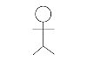
- ¿Cuál es el nombre correcto para el icono señalado en la imagen?

  - Límite del sistema

  - Actor

  - Relación

  - Caso de uso

- ¿Qué se entiende por extender un caso de uso?

  - Agregar excepciones y flujos alternativos a un caso de uso base existente

  - Creación de un nuevo caso de uso mediante la adición de nuevos pasos a un caso base existente

  - Reutilización de los pasos de un caso de uso dentro de otro caso de uso

  - Creación de un nuevo caso de uso mediante la eliminación de pasos de un caso base existente

- ¿Qué se entiende por incluir un caso de uso?

  - Creación de un nuevo caso de uso mediante la adición de nuevos pasos a un caso base existente

  - Crear un nuevo caso de uso al eliminar pasos de un caso base existente

  - Agregar excepciones y flujos alternativos a un caso de uso base existente

  - Reutilización de los pasos de un caso de uso dentro de otro caso de uso

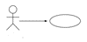

- ¿Cuál es el nombre correcto para el icono señalado en la imagen?

  - Actor

  - Límite del sistema

  - Relación

  - Caso de uso

- ¿Cuál es el nombre correcto para el icono señalado en la imagen?
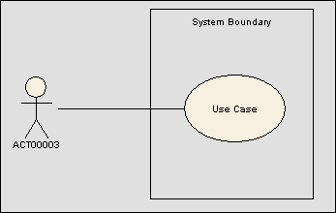
  - Actor

  - Límite del sistema

  - Relación

  - Caso de uso

- ¿Cuál es el flujo primario de un caso de uso?

  - Los escenarios que describen la forma en que el sistema debe funcionar se describe con la suposición de que todo va perfectamente

  - Una descripción completa de los objetivos del actor

  - Los escenarios que describen la forma en que el sistema debe funcionar se describe con detalles de lo que sucede si las cosas van mal

  - Los escenarios que describen la forma en que debe funcionar el sistema se describe con todas las alternativas cubiertas

